Aonad 2 Preaseisiúintí
- An Aimsir Chaite & An Saorbhriathar san Aimsir Chaite


Súil siar ar Sheachtain 1
Breathnaigh ar an ngreille thíos: an bhfuil na ráitis sin fíor i do chás-sa?

 | √ | X | ?
Is féidir liom Téarmaí Gramadaí na Gaeilge a láimhseáil
Is féidir liom cuimhneamh ar na míreanna gramadaí a clúdaíodh anuraidh
Is féidir liom na míreanna gramadaí a clúdaíodh anuraidh a láimhseáil agus a úsáid sa chomhthéacs ceart
Tá mo chuid spriocanna don bhliain seo leagtha síos agam
Is féidir liom rochtain a fháil ar shuíomh BLACKBOARD an Dioplóma

Léamhthuiscint: Léigh an phreaseisiúint thíos le duine eile sa rang agus freagraígí na ceisteanna a leanas:
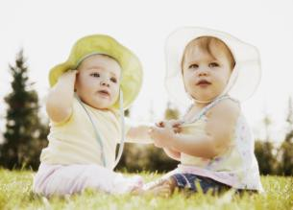
Le heisiúint: Dé hAoine, 16 Deireadh Fómhair 2020

PREASEISIÚINT

Lá Oscailte Naíolann an Chaisleáin Mhóir

D’oscail an tAire Oideachais agus Scileanna, Ruairí Quinn, Naíolann an Chaisleáin Mhóir go hoifigiúil Dé hAoine, an 16 Deireadh Fómhair 2020 ag a 1.00 i.n. Méara Beaga an t-ainm a tugadh ar an naíolann atá suite i bhfoirgneamh fairsing nua-aimseartha. Ócáid thar a bheith stairiúil a bhí ann de bharr nach raibh a leithéid sa cheantar riamh cheana. Dúirt Máire Ní Cheallaigh, Stiúrthóir na Naíolainne gur ón bpobal féin a tháinig an t-éileamh ar an ionad nua. Dúirt sí freisin go raibh an-mhéadú tagtha ar dhaonra óg agus riachtanais naíolainne an cheantair le tamall de bhlianta anuas. Luadh go raibh sé thar a bheith tábhachtach go mbeadh áis mar seo ag an bpobal ar a dtairseach féin agus nach mbeadh orthu a bheith ag taisteal na mílte ó bhaile le seirbhísí éagsúla a fháil. Beidh an naíolann nua seo in ann freastal ar pháistí ó 6 mhí go dtí cúig bliana d’aois. Beidh scór páiste ag freastal ar an ionad ar dtús ach táthar ag súil cur leis an bhfigiúr seo go han-luath. Faoi láthair, níltear ach ag freastal ar na riachtanais réamhscolaíochta ach tugadh le fios ag an oscailt go mbeifí ag tairiscint cúram tar éis scoile go luath.

Beidh réimse leathan seirbhísí tacaíochta do pháistí agus do thuismitheoirí á chur ar fáil amach anseo .i. ranganna Gaeilge agus ríomhaireachta chomh maith le seirbhís comhairleoireachta do thuismitheoirí. Cuirfear seisiún spraoi agus cluichí ar fáil do pháistí chomh maith. Beifear ag cur le seisiúin eolais an ionaid sa todhchaí.

Bhí togha na gceoltóirí agus na ndamhsóirí i láthair ag ócáid na hoscailte; ina measc bhí Róisín Ní Bheaglaoich, Johnny Ó Coisdealbha agus Síle Ní Bhroin. Cuireadh neart imeachtaí eile ar siúl do pháistí roimh an oscailt le fáilte a chur roimh na tuismitheoirí agus páistí. Bhí péinteáil aghaidheanna, cluichí agus díolachán cácaí ar siúl sa Halla Mór. Bhí seó puipéad leis an ngrúpa ‘Ruaille Buaille’ ar siúl sa seomra caidrimh agus bhain idir óg agus aosta an-taitneamh agus spraoi as an léiriú seo.

Críoch
Tuilleadh eolais ó: Bríd Uí Cheallaigh, Oifigeach Caidrimh Phoiblí (092) 558965

Ceisteanna :
I bhfianaise a bhfuil léite agat sa sliocht thuas, déan na ceisteanna seo a fhreagairt.

- Céard atá i gceist le preaseisiúint?
Fórgraíocht

- Céard í aidhm na preaseisiúna seo?
Le cuir in iúil don léitheoir go bfhuil naíolann nua oscailte sa Chaisleáin Mhóir, darbh ainm Méara Beaga

- Céard iad gnéithe tábhachtacha na preaseisiúna? Déan liosta díobh.

- Tá na briathra sa sliocht thuas sa chló dubh san Aimsir Chaite.
Céard atá ar eolas agaibh faoin Aimsir Chaite? An féidir na briathra neamhrialta ar fad a liostú?

- Is saorbhriathra san Aimsir Chaite iad na briathra sa sliocht thuas sa chló dearg. Céard atá ar eolas agaibh faoi na saorbhriathra? Cé na rialacha a bhaineann leis na saorbhriathra san Aimsir Chaite? Tabhair cúpla sampla.

Gramadach
Súil Siar I: Baintear úsáid as an Aimsir Chaite nuair a dhéantar tagairt do ghníomh atá thart m.sh. rud éigin a tharla inné, arú inné, an tseachtain seo caite, le gairid,
anuraidh, srl.

Chun briathar rialta a chur san Aimsir Chaite:
  - Séimhítear túschonsan an bhriathair: Tóg - Thóg mé
  - Cuirtear d’ roimh bhriathar a thosaíonn ar ghuta nó fh: Ól - D’ól mé, Fág - D’fhág mé.
An Chéad Réimniú
Leathan Caol
Dhún mé/Dhúnamar1 Chuir mé/Chuireamar
D’fhág mé/D’fhágamar Bhris mé/Bhriseamar
Shábháil mé/Shábhálamar Thiomáin mé/Thiomáineamar
An Dara Réimniú
Leathan Caol
Cheannaigh mé/Cheannaíomar Chruinnigh mé/Chruinníomar
D’éalaigh mé/D’éalaíomar Cheangail mé/Cheanglaíomar
Labhair mé/ Labhraíomar D’imir mé/D’imríomar

Ceisteanna agus freagraí (Briathra Rialta)

Séimhítear túschonsan briathair a leanann na réimíreanna san Aimsir Chaite:
- Ar a úsáidtear chun ceisteanna a chumadh (Ar chuir tú an bruscar amach?)
- Níor an mhír dhiúltach (Níor chuir)
- Nár an mhír cheisteach dhiúltach (Nár chuir tú an bruscar amach?)
- Cár an mhír cheisteach áite. (Cár chuir tú mo mhála?)
- Cailltear an d’ ar ghuta nó ar fh i ndiaidh na réimíreanna thuas (Ar ól tú an fíon? D’ól/Níor ól; Ar fhág tú an teach in am? D’fhág/Níor fhág)

Na Briathra Neamhrialta san Aimsir Chaite
Briathar | Ceist | Freagra | Diúltach
abair | an ndúirt? | dúirt | ní dúirt
beir | ar rug? | rug | níor rug
bí | an raibh? | bhí | ní raibh
clois | ar chuala? | chuala | níor chuala
déan | an ndearna? | rinne | ní dhearna
faigh | an bhfuair? | fuair | ní bhfuair
feic | an bhfaca? | chonaic | ní fhaca
ith | ar ith? | d’ith | níor ith
tabhair | ar thug? | thug | níor thug
tar | ar tháinig? | tháinig | níor tháinig
téigh | an ndeachaigh? | chuaigh | ní dheachaigh

Ceisteanna agus Freagraí
Bí cúramach! Tógann cuid de na briathra seo ar/níor/cár/nár agus an chuid eile an/ní/cá/nach.
Úsáidtear an, ní, cá, nach roimh na briathra a leanas: abair, bí, déan, faigh, feic, téigh.

Samplaí: | Ceist: An bhfaca tú Seán? | Frg: Chonaic/Ní fhaca.
 | Ceist: Nach ndearna Cáit an scrúdú? | Frg: Rinne/Ní dhearna.

Súil Siar II: Na Saorbhriathra

Úsáidtear an Saorbhriathar nuair a luaitear gníomh ach nach luaitear an duine a rinne an gníomh. Beidh tú cleachtaithe ar an Saorbhriathar a chloisteáil ar an nuacht an-
mhinic, mar shampla: Tuairiscíodh… (It was reported...); Maraíodh duine… (Someone was killed...); Deirtear… (It is said...)

Na Saorbhriathra sna hAimsirí Difriúla
 | Caite | Láithreach | Fáistineach | Coinníollach | Gnáthchaite
An Chéad Réimniú | -adh | -tar | -far | -faí | -taí
 | -eadh | -tear | -fear | -fí | -tí
An Dara Réimniú | -aíodh | -aítear | -ófar | -ófaí | -aítí
 | -íodh | -ítear | -eofar | -eofaí | -ítí

San Aimsir Chaite, críochnaíonn an Saorbhriathar ar: -adh/-eadh (tógadh, cuireadh) nó ar - aíodh/-íodh (ceannaíodh, bailíodh).

Ní ghlacann an Saorbhriathar urú ná séimhiú san Aimsir Chaite.

-Ar tógadh an bainne as an gcuisneoir? Tógadh / Níor tógadh
-Ar briseadh an fhuinneog sin? Briseadh / Níor briseadh
-Ar ceannaíodh an ríomhaire nua? Ceannaíodh / Níor ceannaíodh
-Ar bailíodh na leanaí ón scoil? Bailíodh / Níor bailíodh

Má thosaíonn an briathar le guta nó le f, ní thógann sé d’.
-Ar ordaíodh an páipéar cóipeála? Ordaíodh / Níor ordaíodh

Na Briathra Neamhrialta san Aimsir Chaite: An Saorbhriathar
Abair: Dúradh Ní dúradh  An ndúradh? Nach ndúradh? | Clois: Chualathas Níor chualathas Ar chualathas?  Nár chualathas? | Feic: Chonacthas Ní fhacthas An bhfacthas?  Nach bhfacthas? | Tar: Thángthas Níor thángthas Ar thángthas?  Nár thángthas?
Beir: Rugadh Níor rugadh Ar rugadh? Nár rugadh? | Déan:  Rinneadh  Ní dhearnadh An ndearnadh?  Nach ndearnadh? | Ith:  Itheadh Níor itheadh Ar itheadh?  Nár itheadh? | Téigh:  Chuathas  Ní dheachthas An ndeachthas?  Nach ndeachthas?
Bí:  Bhíothas  Ní rabhthas An rabhthas?  Nach rabhthas? | Faigh:  Fuarthas  Ní bhfuarthas An bhfuarthas?  Nach bhfuarthas? | Tabhair: Tugadh Níor tugadh Ar tugadh?  Nár tugadh?


Ceachtanna Scríofa

- Scríobh cuntas gearr (c. 10 n-abairt) ar an méid a rinne a rinne an bheirt seo le coicís anuas. Bí samhlaíoch.

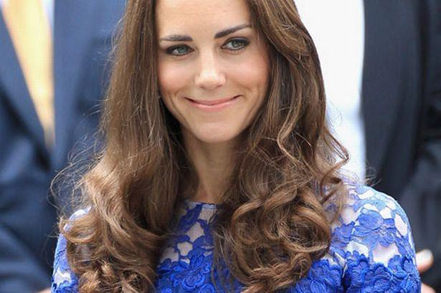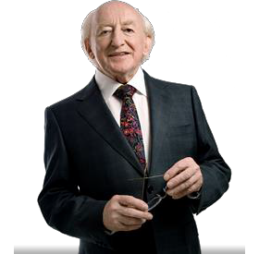

Cuir an Saorbhriathar, Aimsir Chaite idir na lúibíní thíos:
(Tionóil)Tionóladh cruinniú idir muintir An Spidéil in Óstán an Droichid, An Spidéal, Déardaoin seo caite. (Maígh)Maígheadh nach mó ná sásta a bhí muintir an cheantair mar gheall ar theach tábhairne nua a (oscail) oslcaíodh sa bhaile le déanaí. (Abair)
Deireadh go raibh alcól ar díol san áit ar phraghsanna thar a bheith íseal agus go mbeadh drochthionchar aige seo ar mhuintir an bhaile. (Mol)Moladh gur cheart litir ghearáin a sheoladh chuig an úinéir chun tuairimí na ndaoine a chur in iúl dó. (Glac)
Glacadh d’aon ghuth leis an moladh seo. (Socraigh)Socraíodh go mbeadh cruinniú faoin ábhar céanna ar siúl Déardaoin seo chugainn ar a 8i.n.
Níor (pléigh) pléadh aon ghnó eile agus (cuir)cuireadh deireadh leis an gcruinniú tar éis uair an chloig.

Anois scríobh an leagan diúltach de na briathra san Aimsir Chaite:

________________________________________________________________________________________________________________________________________________________________________________________________________________________________________________________________________________________________________________________________________________________________________________________________________________________________________________________________________________________________________________________________________________________________________________________________________________________

- Aistrigh na habairtí seo a leanas go Gaeilge:
  - The food was not eaten and the bill was not paid.

  - The phones were answered this morning.

  - It was claimed that no one knew where the little boy was.

  - The estate was knocked down and no new houses were built.

Tuilleadh faoin bPreaseisiúint

NB: Beidh Preaseisiúint bunaithe ar phictiúr le déanamh do Mheasúnú 1

Is ráiteas cruinn, beacht, gonta é an phreaseisiúint a thugann eolas faoi imeacht/ócáid/ghníomhaíocht atá tarlaithe/le tarlú. Is dírithe ar lucht na meán den chuid is mó a bhíonn preaseisiúintí agus dá bhrí sin, is é ról scríbhneoir na preaseisiúna an phreaseisiúint a scríobh i mbealach atá tarraingteach agus a mhúsclóidh suim na n-iriseoirí le go dtabharfaidh siad poiblíocht di. Ba cheart go mbeadh sé éasca teacht ar an eolas cuí agus ba cheart go leor eolais a bheith ann chomh maith a chuirfeadh ar chumas iriseoirí/láithreoirí alt nó mír raidió nó theilifíse a bhunú air. Is tríd na meáin den chuid is mó a chuirtear an pobal ar an eolas faoi imeachtaí; bíodh an t-eolas a thugann tú cruinn, beacht agus thar aon rud eile bíodh sé spéisiúil. Tá tú ag iarraidh poiblíochta, mar sin, beidh ort aird na n-iriseoirí agus an phobail a fháil agus a suim a mhúscailt i do scéal. Bíonn leagan amach faoi leith ar gach preaseisiúint agus is gá na nithe seo a chur i ngach ceann acu:

- Dáta: Dáta an lae atá an scéal le poibliú atá i gceist.
Má tá tú ag cur amach preaseisiúint roimh ré ach nach dteastaíonn uait go bpoibleofaí í go dtí an lá dár gcionn luaigh é sin. i. Le foilsiú Dé Luain, 24 Deireadh Fómhair 2020 nó Lánchosc: Dé Luain, 24 Deireadh Fómhair 2020.

- Ceannteideal simplí gonta a léiríonn an sórt ócáide/imeachta/gníomhaíochta atá le poibliú.

- Ba chóir go mbeadh cur síos beag ag tús na preaseisiúna ina bhfuil na pointí seo luaite go sonrach: Céard a bhí/bheidh ar siúl? Cén áit? Cén t-am? Cén fáth?
Is í an chéad abairt an ceann is tábhachtaí díobh ar fad. Mar sin, bí cinnte go bhfuil sí éifeachtach, eolasach agus soléite. Ba cheart go meallfadh sí an léitheoir leis an gcuid eile den phíosa a léamh.

- I gcroí na preaseisiúna, luaigh cuspóir na hócáide/an imeachta/na gníomhaíochta. Is féidir cúlra an imeachta a thabhairt le comhthéacs a thabhairt dó. Is féidir craiceann a chur ar chnámha an scéil trí bhreis eolais a thabhairt. Tá seans maith go músclóidh an t- eolas seo suim na meán. Bí cinnte, áfach, go bhfuil an t-eolas ábhartha, suimiúil agus ná bí rófhadálach. Ní bhíonn am ag iriseoirí gnóthacha a bheith ag treabhadh tríd an iomarca litríochta nach bhfuil baint ar bith aige leis an bpríomhábhar! Sonraí atá á lorg acu. Luaigh daoine atá bainteach leis an imeacht. Cé a rinne/dhéanfaidh céard. Cé a dúirt céard. Is minic chomh maith a bhíonn ráiteas díreach nó indíreach ó dhuine éigin mar chuid den phreaseisiúint. Seachain abairtí fada casta agus an iomarca aidiachtaí. B’fhearr cloí le teanga shimplí, shothuigthe.

- Ag deireadh na preaseisiúna, cuir béim arís ar na sonraí is tábhachtaí ó thaobh na hócáide/an imeachta/na gníomhaíochta de.

- Scríobh Críoch ag deireadh na preaseisiúna chun go mbeidh sé soiléir don iriseoir cá gcríochnaíonn do phreaseisiúnt. Má úsáideann tú níos mó ná leathanach amháin scríobh Ar Lean ag bun an chéad leathanaigh.

- Ag an deireadh ar fad tabhair d’ainm, d’uimhir ghutháin, seoladh ríomhphoist, suíomh idirlín nó aon eolas eile le go mbeidh iriseoirí/an pobal ábalta teagmháil a dhéanamh leat le breis eolais a fháil.

- Bíonn sé deacair an saorbhriathar agus an chlaoninsint a sheachaint agus tú ag scríobh preaseisiúna. Bí cinnte go bhfuil siad ar eolas agat do Mheasúnú 1.

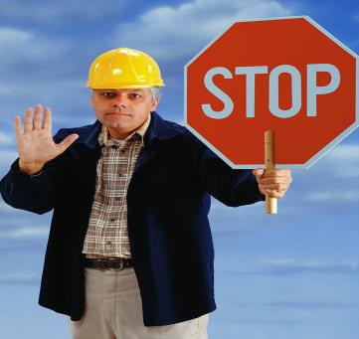
Sampla:
Scríobh preaseisiúint bunaithe ar an bpictiúr seo; ní mór saorbhriathar na mbriathra a leanas a úsáid sa phreaseisiúint: Roghnaigh, Eagraigh, Ceadaigh.

Preaseisiúint

Le scaoileadh Dé hAoine, 23 Deireadh Fómhair 2020

Baitsiléir na Bliana – Rogha na mBan!

Roghnaíodh ‘Baitsiléir na Bliana’ ag Féile Idirnáisiúnta na mBaitsiléirí Dé Máirt seo caite i Lios Tuathail. Is í seo an tríú bliain as a chéile a eagraíodh an comórtas seo, agus tá sé ag dul ó neart go neart gach uile bhliain. Bhí 20 san iomaíocht don teideal ‘Baitsiléir na Bliana’ i mbliana agus bhí iomaíocht gheár eatarthu ar fad.
Cuireadh tús leis an gcomórtas ag a hocht a chlog in Óstán Mhic Aodha ar an mbaile mór agus dúirt bainisteoir an óstáin, Conchúr Ó Ceallaigh, gur chomórtas an-mhaith a bhí ann i mbliana le hiarratais ón tír seo, ó Shasana, ó Mheiriceá, agus fiú ón Astráil. Chuir Ó Ceallaigh tús leis an gcomórtas seo tar éis dó ceann dá leithéid a fheiceáil in iarthar na hAstráile nuair a bhí sé féin ag taisteal sa tír sin sé bliana ó shin. Dúirt sé gur dháta tábhachtach i bhféilire Lios Tuathail é an comórtas seo anois agus gur tháinig roinnt daoine ar ais go dtí an baile bliain i ndiaidh a chéile chun freastal ar imeachtaí na féile.
Pádraig Mac Mathúna, feirmeoir as Co. an Chláir, a bhuaigh an comórtas i mbliana, ach ní baitsiléir a bheidh ann ar feadh i bhfad eile, áfach – beidh sé ag pósadh i mí an Mhárta!
Mná amháin a cheadaítear ar choiste roghnaithe Fhéile Idirnáisiúnta na mBaitsiléirí, agus roghnaíodh na mná féin trí chomórtas a d’eagraigh an stáisiún raidió áitiúil, ‘Ciarraí ag Craoladh’. Bhí comórtais cheoil, rincí agus tóraíocht taisce ar siúl mar chuid den Fhéile freisin.

Críoch
Eolas ó: Caitríona de Búrca, Eagraí an Chomórtais.
Uimhir Theileafóin: 087 – 75555555


Ceacht ó Bhéal
Tá oraibh nuacht an lae a ullmhú. Ní mór láithreoir a cheapadh i ngach grúpa chun an nuacht a chur i láthair. Is é cuspóir an taisc an Saorbhriathar san Aimsir Chaite a úsáid chomh minic agus is féidir.

  - Is féidir úsáid a bhaint as cuid de na briathra seo a leanas: dúradh / ceapadh / goideadh / bronnadh / cuireadh / cúisíodh / glacadh / ciontaíodh / maraíodh / tugadh le fios / tuairiscíodh
  - Caithfear scéalta na nuachta a bhunú ar na pictiúir a leanas:

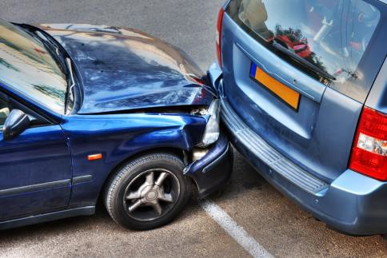

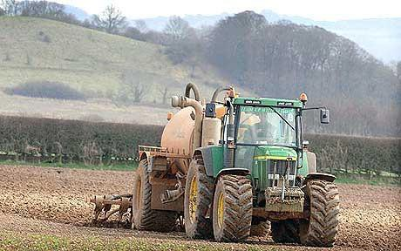
  - Úsáidigí réimse leathan briathra rialta agus neamhrialta agus sibh i mbun ullmhúcháin.

Nótaí:

______________________________________________________________________________________________________________________________________________________________________________________________________________________________________________________________________________________________________________________________________________________________________________________________________________________________________________________________________________________________________________________________________________________________________________________________________________________________________________________________________________________________________________________________________________________________________________

Líon na Bearnaí
Léigh an tuairisc nuachta thíos agus líon na bearnaí leis an leagan cuí de na briathra atá curtha ar fáil. Tá meascán den Saorbhriathar san Aimsir Chaite agus an Aimsir Chaite í féin ag teastáil. Bí cúramach, áfach, de bhrí nach bhfuil gach briathar sa liosta ag teastáil sa sliocht agus go bhfuil cuid acu ag teastáil níos mó ná uair amháin.

Cúisigh Maraigh Saolaigh Fuadaigh Pléasc Maígh Socraigh Gortaigh Cuir Ionsaigh Tabhair Úsáid Gabh Dóigh

Sa Tuirc, bhí na mílte ag léirsiú arís i gCearnóg Taksim in Istanbul don séú hoíche as a chéile.
Úsáideadh uisce agus deoirghás chun iarracht a dhéanamh an ruaig a chur ar an slua. Maidin inniu, ghabh Leas-PhríomhAire na tíre leithscéal gur úsáid na póilíní an lámh láidir chun daoine a smachtú. In Izmir, ionsaíodh ceanncheathrú an Pháirtí Cirt agus Forbartha deireanach aréir, áit a bhfuil na léirsithe frith-rialtais idir na póilíní agus an lucht agóide imithe as smacht. Gabhadh naoi nduine is fiche in Izmir maidin inniu as caismirtí a spreagadh trí fhógraí a chur ar mheáin shóisialta, cosúil le Twitter agus Facebook.
Maraíodh suas le 100 duine, saighdiúirí den chuid is mó, nuair a phléasc
buamadóir féinmharfach buama i measc slua de shaighdiúirí a bhí ag mairseáil ar phríomhchearnóg Sana’a, príomhchathair Phoblacht Éimin. Dar le finné súl gur
Tugadh 10 gcorp ón láthair ar an bpointe ach mhaígh
sé gur ghortaíodh na scórtha eile go dona. Fuadaíodh beirt oibrithe deonacha san áit maidin inné agus táthar ag súil le níos mó eolais fúthu seo go luath.
Socraíodh deich mbliana ó shin go ndéafaí láthair oidhreachta domhanda de sheanlimistéir na cathrach, áit ar tharla eachtraí an lae inné.


Obair Bhaile

- Cuir isteach an leagan ceart de Shaorbhriathra na mbriathra atá idir lúibíní:

(Seol) suíomh nua idirlín le gairid a thugann eolas maidir le seirbhís nua aistriúcháin atá ar fáil. (Tabhair) eolas maidir le seirbhísí ateangaireachta chomh maith. (Abair) go raibh méadú tagtha ar éileamh ar na seirbhísí seo mar gheall ar Acht na dTeangacha Oifigiúla. (Maígh) go raibh an tseirbhís seo ag feidhmiú i réimse leathan teangacha. (Aistrigh) leabhráin go Rómáinis, Liotuánais, Laitvis, Spáinnis agus Portaingéilis, Fraincis agus Rúisís chomh maith le hábhar ó Bhéarla go Gaeilge/Gaeilge go Béarla. (Feic) maithe agusmóruaisle na tíre i láthair ag an ócáid agus (clois) ag moladh na hoibre iad. (Ól) béaláiste agus (ith) soláistí. (Pléigh) staid na teanga agus cúrsaí gnó trí chéile. (Glac) leis go forleathan gurbh iontach an rud é seirbhís phroifisiúnta mar seo a bheith ar fáil ar leac an dorais againn!3

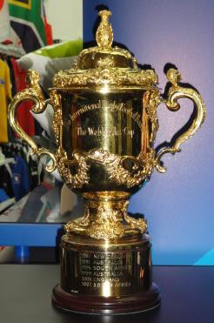
Réitigh Preaseisiúint san Aimsir Chaite bunaithe ar cheann de na pictiúir a leanas (c.400 focal); ní mór saorbhriathar na mbriathra a leanas a úsáid sa phreaseisiúint: Seol, Fógair, Reáchtáil.
(i)
(ii)


(iii)

Obair Bhaile 2
Dáta:
An Tasc: Preaseisiúint
Na dúshláin a bhain leis an tasc áirithe seo (má bhain aon dushláin leis):
Seift a d’úsáid mé chun dul i ngleic leis na dúshláin seo:

3 Tá an leagan ceartaithe i Leabhar an Teagascóra.

